实验3. 基于MVC的简单书籍信息管理功能

实验内容
基于MVC，实现简单的书籍信息管理，其中，模型 (M) 采用一般的JavaBean、视图 (V)采用JSP、控制 (C) 采用Servlet实现。另外，对于视图部分的JSP中，需要提供两种版本，即一般的Scriplet （Java代码）和EL。

实验目的
- 初步了解基于MVC的Java Web应用开发；
- 掌握MVC中各个部分即JSP、Servlet以及JavaBean程序的编写以及最终的整合；
- 了解JSP中对于Scriplet代码与EL两种实现方式的相互替换。

实验介绍
本实验将实现基于MVC实现简单的书籍信息管理功能，包括书籍信息的列表、添加、删除和修改功能；
数据库连接可以采用JDBC。需要操作的数据表book的结构为：
bid ：书籍id，int； name：书名，varchar(50)；
authors ：作者，varchar(30)； publisher：出版社，varchar(30)；
publishdate：出版日期，datetime； price：（书籍）价格，float。
视图部分的JSP代码，需要提供EL和Scriplet两个版本。
本实验可以参考第7章中的代码。MVC架构示意图如下：
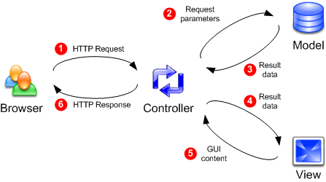

环境要求
Java EE服务器：Tomcat 6.0
数据库服务器：MySQL 6.0
集成开发环境：MyEclipse 8.5

实验指导
步骤1：采用JavaBean实现MVC的模型（M）部分。可以尝试将与数据库连接（UTIL）、存取数据库功能（DAO）与业务数据Bean（VO）分离；
首先编写底层访问数据库的操作类，DbUtil类，该类定义访问mysql数据库和jdbc连接，包含3个成员变量访问数据库，和底层操作数据库的方法，获取连接和释放连接，定义了3个执行sql语句的调用方式，包含无返回值的和单个返回值的和多个返回值的sql调用。
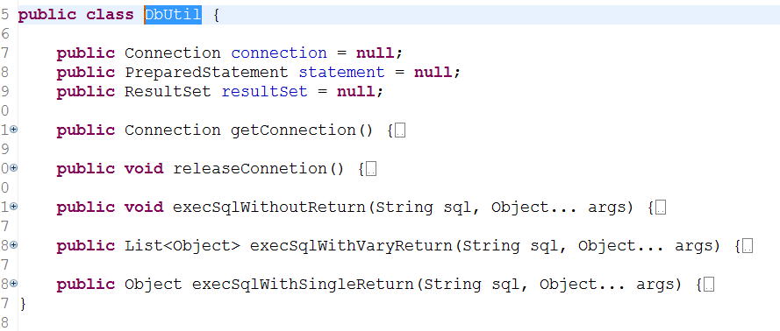
接着在dao包中定义访问book表的操作的接口，在dao.impl包中实现接口类
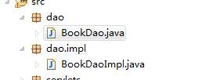
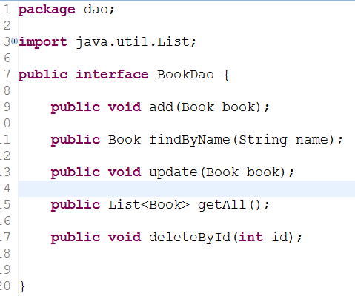
在业务数据vo包中定义一个javabean，定义book类
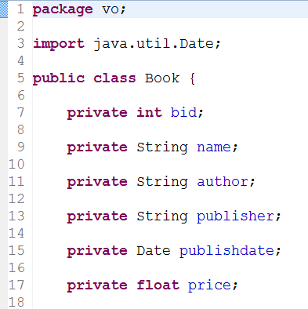
在servlet包中用bookServlet实现对业务逻辑的处理。
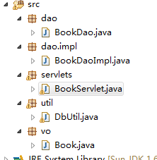
步骤2：采用JSP实现MVC的模型视图（V）部分。先参考教材第7课中的代码基于EL实现，然后翻译成对应的Scriptlet代码；
在视图部分用编写了jsp代码，index.jsp部分显示主要信息：默认列出所有图书及相应的编辑和删除操作，还有添加新的图书操作，前端参数传递用的是el表达式表示服务端对参数的传递，用${对象名.参数}的方式获取参数，而相应的jsp代码则是<%=request.getparameter(“参数名”)%>的方式，把相应EL表达式替换即可，视图层的编写相对简单
步骤3：采用Servlet实现MVC模型的（C）部分，实现对请求数据的读取，通过调用模型部分的JavaBean实现相应业务逻辑，然后产生相应输出以及页面跳转。
采用servlet处理业务逻辑的使用时，页面传递一个字段名为action的参数，根据action的值的不同，dopost（），执行不用的方法，forword和redirect的传递的跳转页面也相应不同，分别对应save,edit,query,delete和默认的列出所有数据。
运行测试：
列出所有图书：
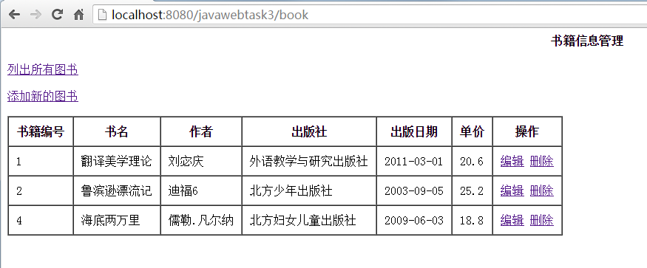

添加图书：

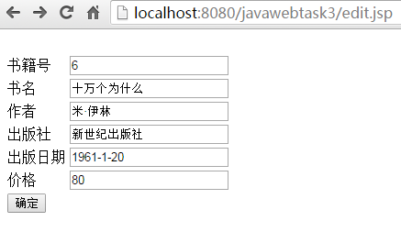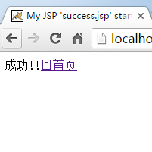
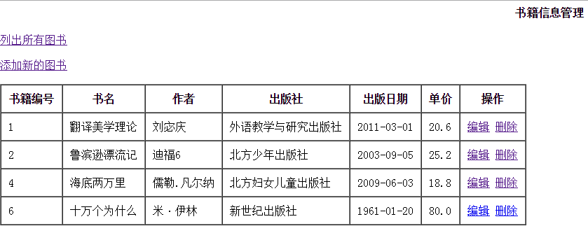
编辑图书：编辑图书价格
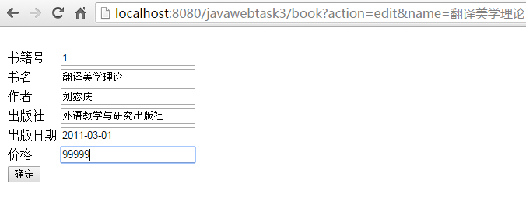
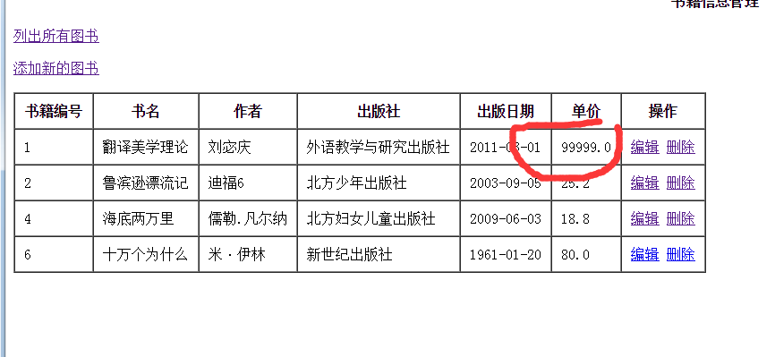
删除图书：删除第一个图书
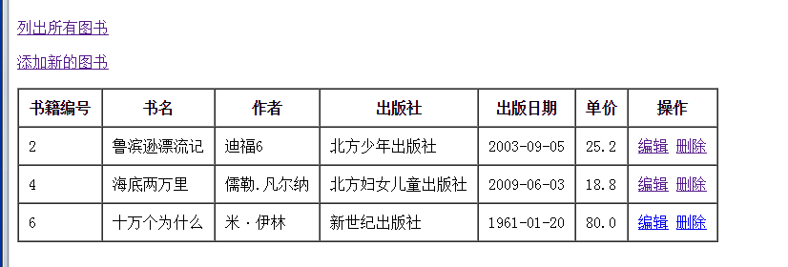

实验总结
通过本实验，我了解到很多，首先在接触数据的操作时，我在编写工具类的时候遇到很多问题，要实现操作不同的数据表，做一个通用的数据访问方法，得到的类型和传递的参数我都有考虑使用泛型类，通用的object对象去实现，在操作sql语句时候有时候问号表达式的定义次序也比较困扰，在我定义了几个执行sql语句方法根据返回值的类型去分析，实现了数据访问的工具类的编写；接着遇到的问题是，浏览器解析请求参数中带中文变量传递到服务端servlet处理时候出现的中文乱码问题，我试着尝试过多种方法，开始我试着定义了个拦截器filter类试图拦截请求，并把请求的编码方式统一为UTF-8，然而实际的操作中filter的拦截并不能作用于浏览器地址解析域名中中文的问题，请求通过get方式传入中文值的时候，浏览器会在filter把request编码后在用iso-8859-1的编码方式在传递给服务端servlet，最后导致我在处理中文乱码问题花了比较长的时间，最后我还是通过各种途径把jsp页面中传递的参数包含中的情况下采用正确的编码方式重新编码，然后得到了正确结果，解决了中文乱码问题，以后遇到类似也能解决了，这点对我收获很大。最后是项目从一个运行环境jar包导入问题，浏览器有时会提示jstl核心标签库不能被处理的问题，通过我大量的测试后发现，改变运行环境，相应的jar包和对应的myeclipse版本不一致导致WEB-INF下的lib目录库文件丢失，解决办法是重新把javaee有关的用到的库文件重新导入到相应目录。最后总结这次实验在编写时候时间不多，反而我花了比较长的时间在调试过程，在期间解决了很多问题，感觉自己收获比较多。

